Coceptos de Angular

1) Rutas

R/: Para facilitar la navegación por un sitio donde realmente sólo hay un index, existe lo que llamamos el sistema de routing, que tiene el objetivo de permitir que en el sitio web haya rutas internas, respondiendo a rutas "virtuales" como las que existen en los sitios tradicionales.

Llamamos "virtuales" a esas rutas, porque realmente sólo existe un "index.html", no habrá un archivo "contacto.html" o "productos.html" para cada ruta, sino que será realmente siempre el "index.html" el que se entregue al navegador.

2) Servicios

R/:Un Servicio en Angular es el mecanismo para compartir funcionalidad entre componentes, pero si has leido mi articulo sobre compartir información entre componentes debes saber que usar un servicio es una buena practica y es la recomendación debido a su mantenibilidad.

3) Pipes

R/: Las pipes son filtros o funciones que pones directamente en la vista para el dar formato a un dato que estés pintando.

Por ejemplo, imagina que quieres pintar una fecha, ‘Fri Apr 15 1988 00:00:00 GMT-0700’. Si quieres pintarla en formato MM/DD/YYYY, con lo que sabes hasta ahora, vas a tener que crear una función en el componente que se ejecuta cuando se pinte la vista. Pues con las pipes vas a poder crear funciones que hacen esto automáticamente y que puedes reutilizar a lo largo de tu aplicación.

4) Inyeccion de dependencias

R/:Inyección de Dependencias (Dependency Injectiono DI) es un patrón de diseño en el que una clase requiere instancias de una o más clases y en vez de generarlas dentro de su propio constructor, las recibe ya instanciadas por un mecanismo externo.

En Angular esto significa que podemos requerir servicios u objetos que alguna de nuestras clases necesita, ya sean componentes, directivas o servicios, sin la necesidad de instanciar dichas dependencias nosotros mismos.

5) HTTP

R/: Las comunicaciones http son una pieza fundamental del desarrollo web, y en Angular siempre han sido potentes y fáciles. ¿Siempre?, bueno cuando apareció Angular 2 echábamos en falta algunas cosillas… y además la librería RxJS y sus streams son intimidantes para los novatos.

Pero en la versión Angular 8 consumir un servicio REST puede ser cosa de niños si aprendes a jugar con los observables y los servicios de la librería @angular/common/http. Conseguirás realizar comunicaciones http asíncronas en Angular.

6) Tokens de autenticacion

R/:Un token de seguridad (también token de autenticación o token criptográfico) es un aparato electrónico que se le da a un usuario autorizado de un servicio computarizado para facilitar el proceso de autenticación.

Los tokens electrónicos tienen un tamaño pequeño que permiten ser llevados cómodamente en el bolsillo o la cartera y su diseño permite llevarlos en un llavero. Los tokens electrónicos se usan para almacenar claves criptográficas como firmas digitales o datos biométricos, como las huellas digitales. Algunos diseños se hacen a prueba de alteraciones, otros pueden incluir teclados para la entrada de un PIN.
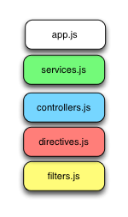

7) Arquitectura de datos

R/:Patrón Estereotipo: Cuando la aplicación va creciendo de tamaño hay que comenzar a organizarla y el enfoque de estereotipo es el primero que aparece. En él cada fichero de JavaScript almacena un tipo de elemento.

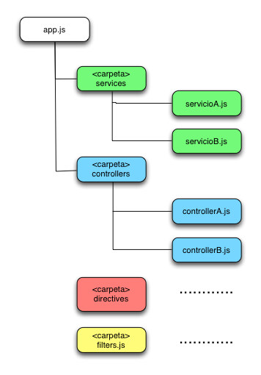

Patrón Específico: Este patrón es una evolución natural del anterior y se encarga de organizar estos elementos por carpetas manteniendo la estructura anterior pero ubicando a cada controlador, servicio etc en su propio fichero js.

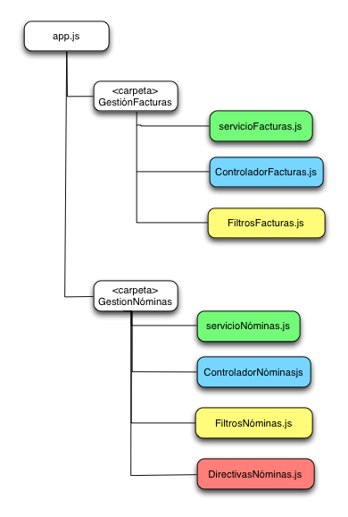
Patrón Dominio : Cuando la aplicación que se desarrolla es de gran tamaño aparece este patrón en el cual los elementos se agrupan en relación con el dominio al que pertenecen.

8) Testing

R/:El Testing de Software es toda una disciplina en la ingeniería de software permite tener procesos, métodos de trabajo y herramientas para identificar defectos en el software alcanzando un proceso de estabilidad del mismo. El Testing no es una actividad que se piensa al final del desarrollo del software, va paralelo a este. Permite que lo que se está construyendo, se realice de manera correcta de acuerdo a lo que necesita un usuario final. De ahí radica su importancia, pues es una forma de prevenir o inclusive de corregir posibles desviaciones del software antes de que sea operable. Se tenía la equivocada idea que el testing se realizaba al final, cuando ya el software estaba codificado y justo antes de entregarlo a la operación, pero actualmente el testing de software debe ir desde el inicio del proceso. En este sentido aparece la Norma ISO 25000 que regula todos los conceptos a nivel de calidad de software, e indica que el producto no es lo que se entrega al final, si no cada entregable intermedio del proceso de desarrollo de software. Bajo ese modelo hay que estar interviniendo esos entregables intermedios del proceso de desarrollo de software.

9) Despliegue

R/:Cada vez que nosotros iniciemos de nuevo la aplicación para trabajar en ella con ng serve esta carpeta será borrada, si volvemos a compilar se elimina y se vuelve a crear de esta manera desplegamos la aplicasion.

